Повышение эффективности производства моркови при применении предпосевной лазерной обработки семян и улучшенной технологии хранения

О.Г.Долговых, к.п.н., доцент, В.В. Красильников, к.с.-х.н, доцент, Е.В. Дресвянникова, к.т.н., доцент, Л.А.Пантелеева, к.т.н., доцент, ФГБОУ ВПО Ижевская ГСХА

Современное растениеводство стоит перед весьма сложной задачей – обеспечить устойчивый рост продуктивности и качества сельскохозяйственной продукции путем применения более энергоемких технологий, снижения ресурсоемкости, а также уровня техногенного и антропогенного загрязнения окружающей среды и производимой продукции.
В целом на качество продукции растениеводства влияет огромное количество негативных факторов. Для уменьшения воздействия этих факторов необходим поиск технологий, которые в различных климатических условиях и независимо от состояния семенного материала повышали бы как качественные, так и количественные показатели.
В 60–80-е годы прошлого века были проведены широкие исследования по влиянию на семена различных физических факторов с применением электрических, магнитных и электромагнитных полей. В работах Басова А.М., Инюшина В.М., Шахова А.А. было установлено, что электрофизические способы воздействия имеют положительное влияние на посевные качества семян. Из всех существующих электрофизических способов воздействия наибольшим преимуществом обладает предпосевная обработка когерентным излучением. Эти преимущества обусловлены энергоемкостью технологии, точечным сосредоточением мощности луча, возможностью управления частотой, а также свойствами лазерного луча – когерентностью, монохроматичностью и поляризацией [1 - 5].
На современном этапе отсутствует технология поиска оптимальных режимов для каждой из культур с использованием современных полупроводниковых лазерных излучателей. Известные выпускаемые в настоящее время лазерные установки либо непроизводительны, либо малоэффективны и на них рекомендуются многократная обработка, что трудоёмко и нетехнологично.
Все вышеизложенное обусловило необходимость проведения исследований по разработке и практическому внедрению предпосевной обработки семян когерентным излучением и поиску оптимальных режимов с использованием полупроводниковых лазеров, а также создания установки с эффективной дозой облучения и производительностью, соответствующей интенсивной технологии возделывания культур.
В качестве источника излучения нами был использован светодиодный лазер с красным цветом излучения (λ =650 нм). Устройство для питания лазерного модуля HLDPM10-650-3 разработано для облучения семян. Оперативная плавная регулировка тока излучения лазера позволяет изменять мощность падающего на семена излучения. Работа данного устройства была описана ранее [1, 2].
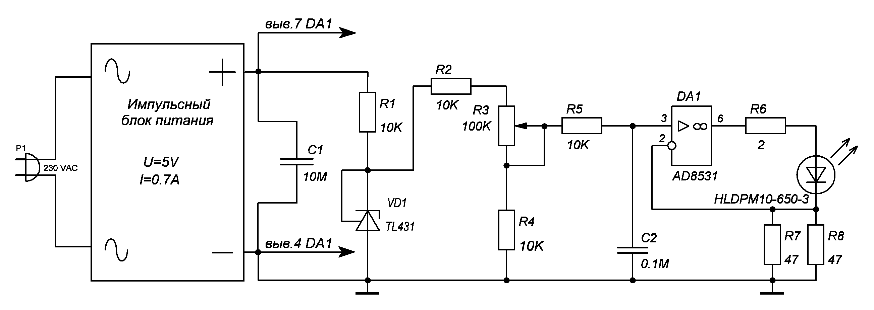
Рисунок 1 – Электрическая схема устройства
В качестве исходного материала для опытов была взята морковь, как одна из основных овощных культур, выращиваемых в нашей стране. Однако одним из недостатков моркови является ее низкая сохранность. В наших прежних исследованиях были получены результаты по улучшению сохранности на других овощных культурах, что дало нам основания для эксперимента. Для сравнения нами был взят не только контроль без обработки, но и технология барботирования, как наиболее часто применяемый для улучшения прорастания семян моркови способ [1 - 3, 6, 7].
Опыт, проведённый по общепринятым методикам, включал 7 вариантов: 1-й вариант контроль – барботирование семян, остальные 6 вариантов заключались в различных режимах обработки семян моркови лазерным излучением [2, 3, 8].
Результаты исследований показали, что урожай корнеплодов моркови достаточно сильно варьировал в зависимости от применяемого режима обработки семян лазером. Так, урожай корнеплодов в контрольном варианте составил 2,5 кг/м², а в вариантах с лазерной обработкой урожай составил 3,30-5,35 кг/м² (табл. 1), что выше контроля на 32-114 % (табл. 2).

Таблица 1 – Результаты влияния лазерного облучения семян на элементы структуры урожайности и урожай корнеплодов моркови
№ | Вариант | Густота растений, шт./м² | Масса корнеплода, г | Длина корнеплода, см | Масса листьев, г/м² | Отношение массы корнеплодов к массе листьев | Урожай, кг/м²
1 | Барботирование | 21,3 | 1,17 | 15,1 | 1,5 | 1,67 | 2,50
2 | 1 режим | 29,2 | 0,76 | 16,6 | 2,8 | 1,59 | 4,45
3 | 2 режим | 28,3 | 1,17 | 13,4 | 2,2 | 1,50 | 3,30
4 | 3 режим | 37,2 | 0,65 | 13,7 | 1,6 | 1,50 | 2,40
5 | 4к режим | 24,4 | 0,74 | 13,6 | 1,1 | 1,64 | 1,80
6 | 5 режим | 43,7 | 1,22 | 18,2 | 3,6 | 1,49 | 5,35
7 | 6к режим | 28,2 | 1,24 | 15,4 | 2,1 | 1,67 | 3,50
Таблица 2 – Анализ влияния лазерной обработки семян на элементы урожайности корнеплодов моркови в относительных единицах (в % к контролю)
№ | Вариант | Густота растений | Масса корнеплода | Длина корнеплода | Масса листьев | Урожай
1 | Барботирование | 100 | 100 | 100 | 100 | 100
2 | 1 режим | +37 | -35 | 10 | 87 | 78
3 | 2 режим | +33 | -1 | -11 | 47 | 32
4 | 3 режим | +75 | -45 | -9 | 7 | -4
5 | 4 режим | +15 | -37 | -10 | -27 | -28
6 | 5 режим | +105 | 4 | 20 | 140 | 114
7 | 6 режим | +32 | 6 | 2 | 40 | 40
Однако обработка семян по режиму 3 (вариант 4) и 4 (вариант 5) не дала положительных результатов, снизив урожайность на 4 % и 28 % соответственно. Таким образом значительно высокая урожайность 5,35 кг/м² была получена в результате обработки семян лазером по режиму 5 (вариант 6).
Анализ элементов структуры урожайности корнеплодов моркови даёт основание судить о том, что урожай в 6 варианте был сформирован за счёт более высокой густотой стояния растений перед уборкой 43,7 шт./м², что выше контроля на 105 %. А также некоторым повышением массы корнеплода относительно контроля на 4 %, длины на 20 % и массы листьев (ботвы) на 140 %. Биологической особенностью моркови является то, что наиболее быстрый рост подземной части (корня) происходит в начальный период вегетации. Следовательно, лазерная обработка семян способствовала интенсификации процесса роста корня, так длина корня в среднем увеличилась на 20 % и составила 18,2 см. Другой особенностью является то, что урожай моркови создаётся фактически в последний период вегетации, когда корнеплоды интенсивно растут за счёт оттока питательных веществ из листьев. В наших исследованиях эта особенность выражена в более высокой массе листьев перед уборкой на 114 % относительно контроля. Аналогичные результаты получены по 7 варианту (6 режим), но менее значимой разницей, что наглядно можно проанализировать по рисунку.
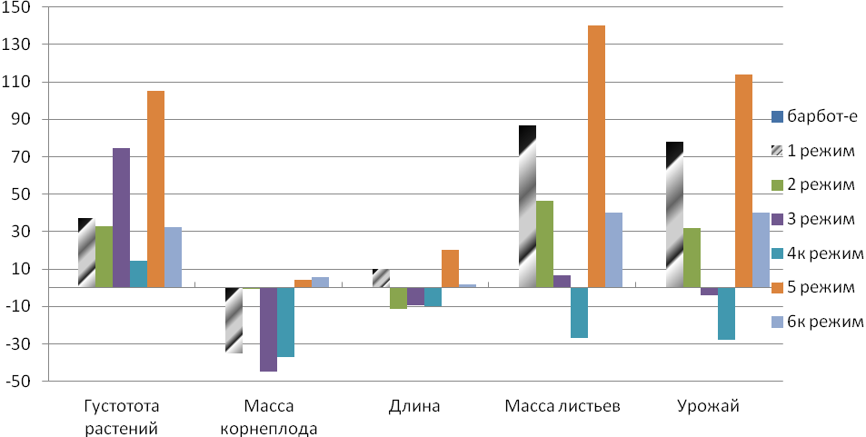
Рис. 2. – Графический анализ влияния лазерной обработки семян на элементы урожайности корнеплодов моркови в относительных единицах (в % к контролю)
Во 2 варианте (1 режим) и в 3 варианте (2 режим) урожай сформирован главным образом за счёт большей густоты растений на 37 и 33 % соответственно.
Из полученного урожая было выбрано по 100 корнеплодов из каждого режима и заложены опыты по сохранности в трехкратной повторности. Срок проведения эксперимента осуществлялся с 20 сентября по 1 марта и в качестве эталона принимались корнеплоды не имеющие каких либо проявлений гниения, то есть корнеплоды со стопроцентной сохранностью.
Таблица 3 – Результаты влияния лазерного облучения семян на степень сохранности корнеплодов моркови
Режимы | Степень сохранности,%
1 режим | 62
2 режим | 58
3 режим | 73
4к режим | 52
5 режим | 86
6к режим | 59
барботирование | 41
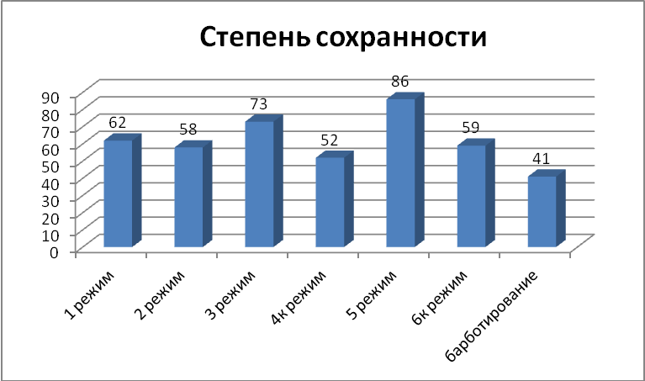
Таким образом, можно признать, что 5 режим эксперимента является наиболее эффективным в повышении урожайности корнеплодов моркови. Данный режим способствует стимулированию развития растений на начальных этапах и как следствие в более поздних этапах роста. Вместе с тем этот режим дает значительное повышение сохранности корнеплодов без дополнительных капиталовложений в овощехранилище. Немаловажным для сохранности моркови являются оптимальные условия хранения.
Морковь должна быть охлаждена сразу после уборки до температуры 0…+1°С не более чем за сутки, затем температуру поддерживают в этих пределах до окончания хранения. На практике охлаждение происходит более суток, так как хранилище заполняется быстро, а система охлаждения за такие сроки стоит довольно дорого, плюс есть ограничение по скорости движения воздуха, от которой напрямую зависит время достижения температуры.
Температура помещения для хранения должна колебаться в пределах от -1 до +2 градусов, а влажность воздуха должна быть приближена к 90–95%. Вентиляция — умеренная, доступ воздуха к корнеплодам должен быть ограниченным.
Эти жесткие условия хранения связаны с тем, что даже незначительное повышение температуры, колебание влажности и излишний кислород может нарушить покой моркови. Впоследствии чего она начнет прорастать, увядать и гнить.
Таким образом, микроклимат в помещениях для хранения моркови является исключительно важным параметром, непосредственно определяющим хорошие агротехнические условия и, следовательно, экономику производства. В результате оптимизации тепловлажностных режимов и воздухообмена может быть обеспечена более высокая плотность загрузки овощехранилища и увеличена сохранность моркови при высоком качестве продукта.
В связи с этим возникают проблема поддержания оптимальной влажности в овощехранилищах.
Практическое применение получили пять способов увлажнения воздуха:
паровое (изотермическое) увлажнение, испарительное увлажнение, ультразвуковое увлажнение, распылительно-воздушное (вакуумное) увлажнение, распылительное увлажнение под высоким давлением.
Недостатком данных способов является то, что под действием гравитационных сил частицы аэрозоля могут оседать на поверхность моркови, что может вызвать в свою очередь загнивание корнеплода.
Придание частицам электрического заряда значительно повышает эффективность осаждения аэрозоля. Униполярно заряженный аэрозоль за счет сил электростатического рассеивания равномерно распространяется по помещению, практически равномерно осаждается на корнеплодах и ограждениях помещения под действием кулоновских сил и сил зеркального отображения. Кроме того, воздействуя на структуру поля внутри помещения, возможно регулирование потоков заряженного аэрозоля, оседающих на различные поверхности.
Для получения заряженных аэрозолей применяется разные способы зарядки, которые реализованы в различных электроаэрозольных генераторах. Для обработки овощехранилищ пригодны электроаэрозольные генераторы [9, 10].
Применение электроаэрозольных генераторов имеет ряд преимуществ: по качеству обработки, скорости обработки, исключению мертвых (сухих) зон внутри помещения. Количество генераторов выбирается исходя из объема распыленной жидкости и размеров помещения.
Также должно быть учтено то, что идет обмен воздуха в помещении, вследствие чего происходит удаление влажного воздуха из помещения и приток свежего воздуха с более низкой влажностью, то есть происходит воздухообмен с изменением влажности.
Расстановка генераторов по помещению осуществляется таким образом, чтобы не было пересечения струй потоков, чтобы избежать коагуляции и раннего старения электроаэрозоля.
Помимо широких технических возможностей применения и регулирования режимов работы электроаэрозольных генераторов следует отметить положительный эффект отрицательных ионов на сохранность овощей и снижения уровня биологической загрязненности в помещении благодаря действию зарядов электроаэрозоля. Изменение производительности электроаэрозольного генератора посредством зарядки вполне возможно. Регулирование происходит как на этапе распыла жидкости внутри генератора электроаэрозоля, так и за его пределами в процессе дальнейшего испарения распыленного вещества, при этом качество распыла и скорость испарения капель зависит от степени зарядки электроаэрозоля.
Комбинация новых агротехнических приемов при возделывании моркови и в применение в дальнейшем современных методов хранения и поддержания микроклимата, позволит сохранить урожай в целости и улучшить его вкусовые и товарные качества.

Литература:
- Долговых О.Г., Красильников В.В., Газтдинов Р.Р. Влияние лазерной обработки на семена яровой пшеницы Ирень [Электронный ресурс] // «Инженерный вестник Дона», 2012. - №4. – Режим доступа: http://www.ivdon.ru/ magazine/archive/n4p2y2012/1422 (доступ свободный) – Загл. С экрана. – Яз. Рус.
- Крылов О.Н., Долговых О.Г., Кузнецов С.И., Соловьев А.И.. Исследование влияния лазерного излучения на семена овощных культур [Текст] // Вавиловские чтения – 2007: Материалы конференции, Саратов: Научная книга, 2007. – С.159–163.
- Доспехов, Б.А. Методика полевого опыта (с основами статистической обработки результатов исследований) [Текст] / Б.А. Доспехов. – 5-е изд., доп. и перераб. – М.: Агропромиздат, 1985. – 351 с., ил.
- Дурынина, Е.П. Агрохимический анализ почв, растений, удобрений [Текст] / Е.П. Дурынина, В.С. Егоров. – М.: Изд-во МГУ, 1998. – 113 с.
- Zatsiorsky, Vladimir; Kraemer, William (2006). "Experimental Methods of Strength Training". Science and Practice of Strength Training. Human Kinetics. 132–133 pp.. ISBN 978-0-7360-5628-1.
- Beaudoin, F; Desplats, R; Perdu, P; Boit, C (2004), "Principles of Thermal Laser Stimulation Techniques", Microelectronics Failure Analysis (Materials Park, Ohio: ASM International): 417–425 pp., ISBN 0-87170-804-3.
- Дородов П.В., Гусева Н.В., Киселев М.М. Устройство для бесконтактного определения мощности СВЧ-излучения [Текст] // Механизация и электрификация сельского хозяйства, 2009. –№6. – с.32-33.
- Гусева Н.В., Киселев М.М., Дородов П.В., Михеев Г.М., Морозов В.А.Измерение плотности ВЧ и СВЧ энергии методом лазерной интерференционной термометрии [Электронный ресурс] // «Инженерный вестник Дона», 2013. №1. – Режим доступа: http://www.ivdon.ru/magazine/archive/n1y2013/1489 (доступ свободный) – Загл. с экрана. – Яз. Рус.
- Лекомцев, П.Л. Электроаэрозольные технологии в сельском хозяйстве [Текст]: Монография / П.Л. Лекомцев. – Ижевск: ФГОУ ВПО Ижевская ГСХА, 2006. – 219 с.
- Савушкин А.В., Лекомцев П.Л., Дресвянникова Е.В., Ниязов А.М. Электроаэрозольное увлажнение воздуха. Особенности подбора параметров работы генератора [Электронный ресурс] // «Инженерный вестник Дона», 2012. - №2. – Режим доступа: http://www.ivdon.ru/magazine/archive/n2y2012/857 (доступ свободный) – Загл. С экрана. – Яз. Рус.

